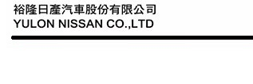
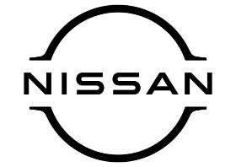
2026.2.26

NISSAN攜手郭泓志運動發展協會 用愛揮棒做公益
2026世界棒球經典賽 中華健兒開轟即捐熱血公益金

2026世界棒球經典賽(WBC)即將熱血開賽，NISSAN共同熱情支持棒球運動，將全民熱血昇華為對臺灣棒球的實質幫助，啟動「NISSAN挺棒球做公益」計畫，WBC賽事期間，中華隊球員每轟出一發全壘打，NISSAN即捐贈3萬元熱血公益金予「郭泓志運動發展協會」(註1)，並全數投入偏鄉運動發展訓練營，用於改善基層訓練環境、提供科學化指導與運動傷害防護，透過資源挹注，讓熱愛棒球的孩子們能在更專業、更安全的環境中勇敢追夢。

NISSAN秉持「感動・源自細節」品牌精神，持續推展三大品牌DNA之一：心技の先進，透過導入先進安全技術與科學化設計，守護車主及行人道路安全，恰好呼應郭泓志運動發展協會長期致力推動科學化訓練與運動傷害預防，強調基於正確的數據與訓練方式保護球員生涯，更是雙方實踐「以科學與關懷守護每一段旅程」理念的具體行動，將細膩的守護延伸至球場內外，為臺灣棒球培育更多健康的未來之星。

除了實際捐贈郭泓志運動發展協會，NISSAN同步推出熱血試乘體驗活動，凡於2026年2月27日起至3月31日止，至NISSAN展間試乘任一車款，即可獲得限量聯名悠遊卡，更有機會獲得郭泓志本人限量簽名球，邀請廣大消費者共襄盛舉，一同感受棒球運動與NISSAN品牌的熱血與關懷(註2)。

註1：本新聞稿所示金額均為新臺幣。
註2：郭泓志限量簽名球係指NISSAN與郭泓志頻道LOGO合作限量親筆簽名球，於2026/2/27-2026/3/31期間試乘NISSAN任一車款(KICKS、SENTRA、X-TRAIL、X-TRAIL e-POWER及ARIYA)，即可參加簽名球抽獎活動，簽名球限量10 顆，NISSAN將於2026年4月10日前透過電腦隨機抽取方式抽出，並公布於NISSAN官方網站。中獎者應於NISSAN官網公布中獎日起至2026年4月30日前，本人攜帶身分證件至試乘之NISSAN經銷展示據點領取獎項，逾時無效。中獎者如無法於前開指定期間內領取，視為自動放棄中獎權利，將由遞補者補上。每位中獎者不得重複中獎；NISSAN悠遊卡限量1,500張，數量有限，送完為止。獎品與贈品以實物為準，恕不接受指定、要求更換或折換成現金。
# # #
聯絡方式：
裕隆日產汽車股份有限公司 公關室
媒體專線：0800-371-171
公司網站：www.nissan.com.tw

